KOMUNITAS SALESIAN DON BOSCO

TIGARAKSA

KARENA CINTA
(riwayat hidup Beato Philip Rinaldi)
Pengganti Don Bosco ketiga

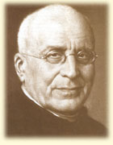

Terjemahan dari buku:

By Love Compelled
By Peter M. Rinaldi

Copyright: SDB Tigaraksa

